1. 다음 그림과 같이 출력되도록 작성해라.

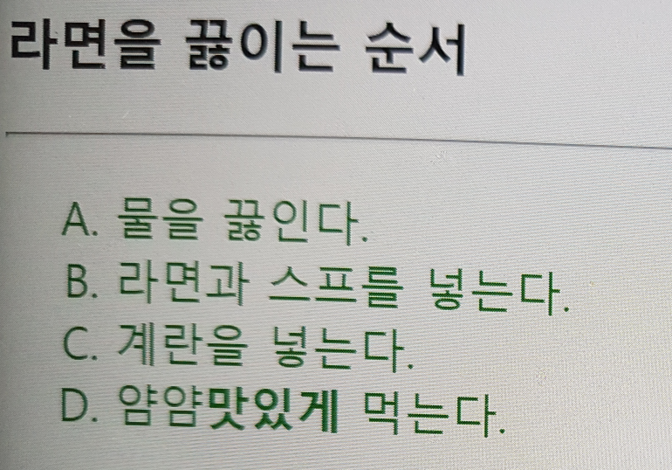

* 1. </ol>와 </body> 태그 사이에 자바스크립트 코드를 작성하여 <li>태그를 찾아 글자 색을 green색으로 변경해라.
  2. 리스트 공간 아무데나 클릭하면 리스트 전체 배경색을 yellow색으로 바꾸는 자바스크립트를 작성해라.

1. 다음 그림을 보고 ‘답’을 클릭하면 계산 결과를 출력하는 웹 페이지를 작성해라.

